О КОНФЕРЕНЦИИ
Цель: обсуждение и публикация достижений в области электронного приборостроения, установление и укрепление профессиональных связей между учеными, специалистами предприятий и организаций, а также молодыми исследователями, повышение эффективности использования научного и технического потенциала в решении приоритетных научно-практических задач развития приборостроения.
Материалы конференции в виде прошедших экспертизу статей публикуются в составе рецензируемого электронного сборника, который размещается на сайте конференции и регистрируется в РИНЦ.
Языки докладов: русский, английский.
Формы участия: очная, дистанционная.
Организационный взнос за участие в конференции составляет 500 р., оплата после принятия статьи к публикации.

ТЕМАТИКА СЕКЦИЙ
- Конструирование и производство электронных средств. Космическое приборостроение.
- Электротехнические системы и комплексы.
- Физические методы и приборы измерений, контроля, диагностики.
- Радиотехника, связь, информационные технологии.
- Физико-математические методы в приборостроении.
Приглашаем подать заявку на участие в конференции на сайте: http://pribor21.istu.ru.

ОФОРМЛЕНИЕ ДОКЛАДОВ И СТАТЕЙ
Доклады должны сопровождаться слайд-презентацией. Мы поддерживаем форматы ppt, pptx, pdf. Возможность воспроизведения видео или открытия файлов в других форматах требуется согласовать заранее.
При оформлении статьи необходимо использовать файл-шаблон с настроенными стилями и подробными рекомендациями. Файл доступен на странице «Авторам» сайта конференции. Прямая ссылка:
http://pribor21.istu.ru/doc2022/pribXXI_shablon.doc.

МЕЖДУНАРОДНЫЙ ФОРУМ
В рамках конференции проводится VIII Международный форум «Instrumentation Engineering, Electronics and Telecommunications – 2022» («Приборостроение, электроника и телекоммуникации – 2022», IEET-2022). Языки докладов: английский (предпочтителен), русский. Статьи публикуются только на английском языке в после рецензирования. Предлагаем услуги по переводу статьи. Электронный сборник статей будет размещен в сети Интернет в виде отдельного тома издания AIP Conference Proceedings, индексируемого в CPCI Web of Science и Scopus. Организационный взнос за участие в форуме составляет 12000 р., оплата после принятия статьи к публикации.
Приглашаем посетить сайт форума IEET-2022, ознакомиться с условиями участия и зарегистрироваться: http://ieet.istu.ru.
Просим учесть требования к статьям, размещенные в разделе «Авторам» данного сайта и использовать файл-шаблон статьи издательства AIP Publishing.

ДЛЯ МОЛОДЫХ УЧАСТНИКОВ
Приглашаем учащихся учреждений среднего общего, профессионального и дополнительного образования принять участие во II Конкурсе научно-технических проектов и разработок «Electronic Technics Festival – 2022» (eTechFest-2022). Форма участия: очная (доклад с презентацией) с возможностью демонстрации видеоролика и разработанных образцов (макетов). Регистрация на сайте конференции: http://pribor21.istu.ru.
Участие в конкурсе бесплатное.

ВАЖНЫЕ ДАТЫ
Прием заявок и статей:
– секции 1–5: по 30.09.2022 г.
– IEET-2022: по 31.10.2022 г.
Пленарные доклады: 23.11.2022 г.
Работа секций и форума IEET-2022: 24.11.2022 г.
Публикация сборника статей: 1 кв. 2023 г.
Публикация сборника IEET-2022: 2023 г.
ЭТАПЫ РЕГИСТРАЦИИ
1. Зарегистрируйтесь на сайте. Представитель авторов регистрируется в личном кабинете, в котором формирует заявки на участие. Редактировать данные можно до окончания периода регистрации.
Сайт конференции: http://pribor21.istu.ru/
Сайт форума IEET: http://ieet.istu.ru/
2. Создайте новую заявку (кнопка «Новый доклад») и заполните её поля. Изначально заявка находится в статусе черновика. Для перевода её в статус «Подана», нажмите на ссылку «Подать заявку».
3. После проверки корректности данных организаторами заявка получит статус «Принята», а на сайте конференции – в разделе «Программа» – появится название доклада (без авторов).
4. До окончания срока регистрации отправьте файл со статьей, оформленной с использованием файла-шаблона.
5. Результаты экспертизы статей отображаются в личном кабинете автора в разделе «Состояние заявки». При необходимости отправьте доработанную статью или ответьте на замечания по e-mail. Статьи оцениваются на правильность оформления, а также рецензируются двумя экспертами (имена авторов и рецензентов скрыты).
6. Если статья принята, то: а) оплатите оргвзнос и прикрепите к заявке разборчивую фотографию или снимок экрана с подтверждением оплаты (квитанция); б) прикрепите к заявке скан-копию (в разрешении 300 dpi) экспертного заключения о возможности открытого опубликования статьи – для работ, выполненных на территории или с участием граждан РФ, а также по тематикам, открытость которых неочевидна.
7. Перечень докладов конференции динамически отображается на сайте. За две недели до мероприятия формируется программа конференции. Убедитесь в наличии Вашего доклада в программе!
РАЗМЕЩЕНИЕ ГОСТЕЙ
Оргкомитет конференции имеет возможность бронирования гостевых одноместных и двухместных номеров в общежитии университета рядом с местом проведения конференции – при условии, что авторы заблаговременно сообщили о такой потребности. Иностранным гражданам необходимо учесть дополнительное время на процедуры миграционного учета.

КОНТАКТЫ
426069, г. Ижевск, ул. Студенческая, 7, к. 1-510
ФГБОУ ВО «ИжГТУ имени М.Т. Калашникова»
Мурашову Сергею Андреевичу
E-mail: pribor-XXI@yandex.ru
Тел. моб.: +7-950-171-19-01
http://pribor21.istu.ru/
http://ieet.istu.ru/
ПАРТНЕРЫ
СХЕМА ПРОЕЗДА
Адрес: г. Ижевск, ул. Студенческая, 7. Ижевский государственный технический университет имени М. Т. Калашникова.
Проезд:
– трамваями: 1, 4 (в часы пик), 7, 10 до остановки «Ул. 6-я Подлесная»
– троллейбусами: 6, 6д, 9 до остановки «ИжГТУ имени М. Т. Калашникова»
– автобусами: 29, 36, 79 до остановки «ИжГТУ имени М. Т. Калашникова»
– маршрутными такси: 18, 52 до остановки «ИжГТУ имени М. Т. Калашникова».

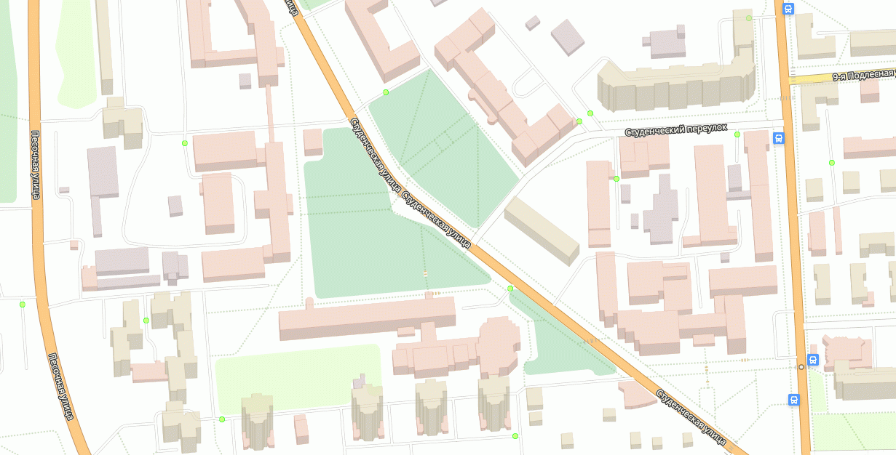
Корпус 2
Корпус 1

Место проведения конференции:
Ижевский государственный технический университет имени М. Т. Калашникова
А: 29, 36, 79
Тб: 6, 9
М: 18, 52
(ост. «ИжГТУ имени
М. Т. Калашникова»)

Тм: 1, 4, 7, 10
(ост. «Ул. 6-я Подлесная»)

Минобрнауки России
Федеральное государственное бюджетное
образовательное учреждение
высшего образования
«Ижевский государственный технический
университет имени М.Т. Калашникова»

XVIII Всероссийская научно-техническая
конференция

«Приборостроение в XXI веке.
Интеграция науки, образования и производства»,

23–25 ноября 2022 года

Информационное
сообщение

Ижевск
2022

